1. 【報價單】可獨立設定每個品項是否生產，預設為不需要生產。

【設定要生產】

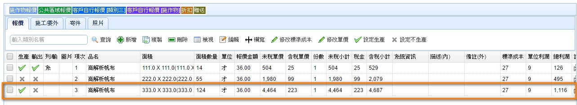

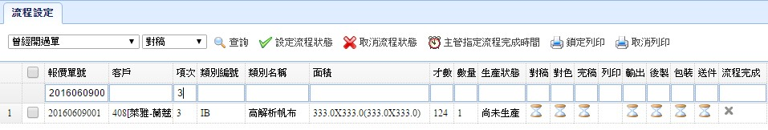

【設定不生產】

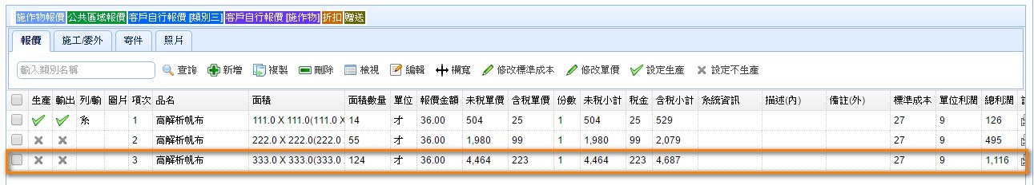

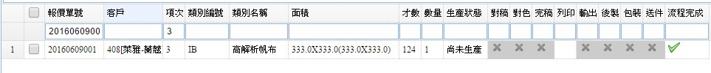

1. 【報價單】「單價」更名至「未稅單價」、取消「數量」、「未稅」更名至「未稅小計」、「含稅」更名至「含稅小計」、新增「含稅單價」。

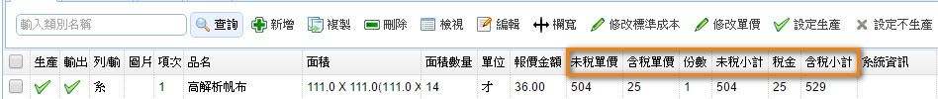

1. 【施作物】行事曆已單號為主，顯示單號、客戶中文名。

【月曆】

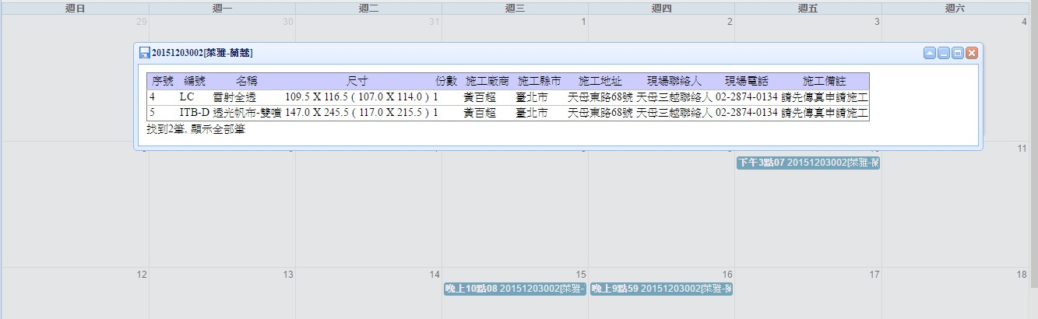

【周曆】

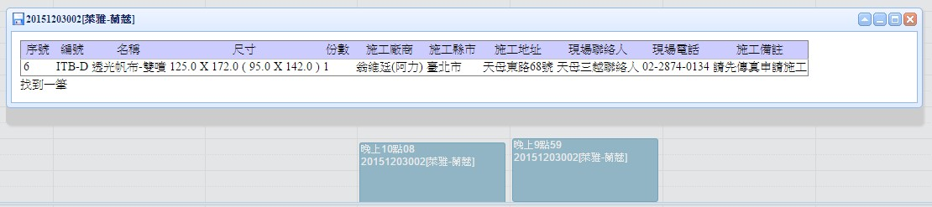

【日曆】

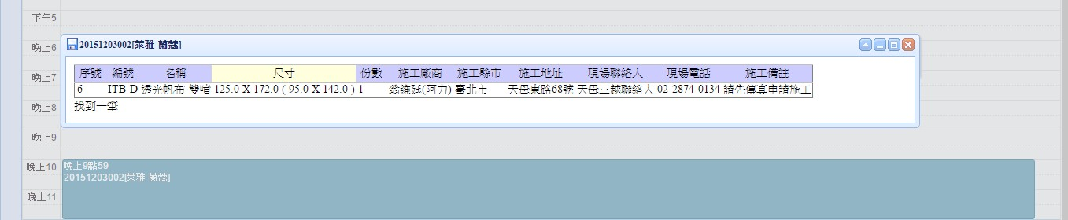

1. 【生產輸出列印】「輸出」前可事先設定列印人員。

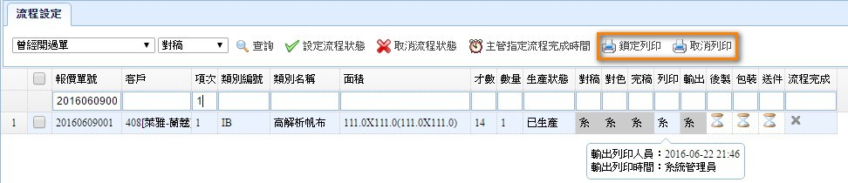

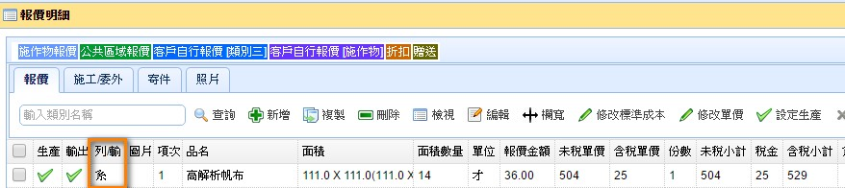

＃尚待完成 （PDF列印）

1. 【施作物】行事曆修改可施工日期。
2. 【生產輸出列印】可記錄列印人員，被列印過除本人外其他人不能補印。
3. 【報價單】新增委外報表（每個廠商獨立一張）。
4. 【客戶管理】櫃點、施作物報表製作。
5. 【報價單】完工、進度報表，透過專用信箱，主旨打單號，系統隨後自動reply完工進度報表給客戶。